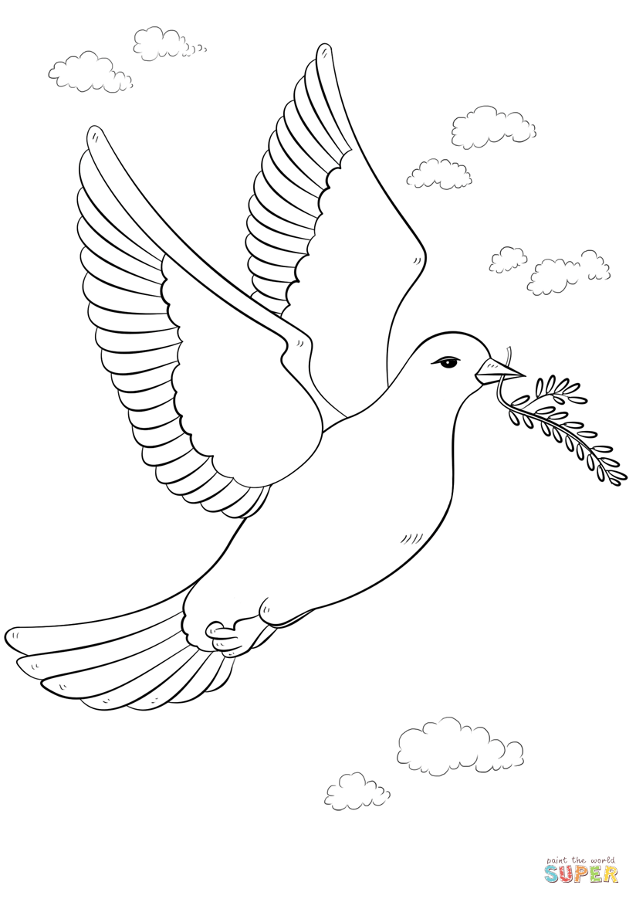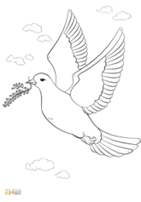
За мира с любов
Мир за мене е когато
всички хора по света
заживеят като братя
без да водят те война.

Аз желая мир да има
във човешките сърца.
Да не страдат безпричинно
възрастни, жени, деца…..

Всички искам да живеят
в мир, любов и доброта.
Да се радват на живота
туй е моята мечта!

Автор: Божидар Петров Динев
Ученик от трети клас
при ОУ „Св. Св. Кирил и Методий“
с. Рупите, общ. Петрич, област Благоевград

